2023

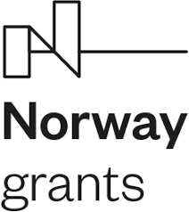

„Synergia działania służb kluczem do bezpiecznego jutra”

Projekt jest finansowany z Programu „Sprawy Wewnętrzne” realizowanego
w ramach Funduszy Norweskich na lata 2014-2021.
Program pozostaje w dyspozycji Ministra Spraw Wewnętrznych i Administracji.

